Индивидуальный проект. Этап №2

Установка DVWA

Камкина Арина Леонидовна

Содержание

# Цель работы

Установить DVWA в гостевую систему к Kali Linux.

# Теоретические сведения

**Damn Vulnerable Web Application (DVWA)** — это PHP/MySQL веб-приложение, которое чертовски уязвимо. Его главная цель — помочь специалистам по безопасности проверить свои навыки и инструменты в правовой среде, помочь веб-разработчикам лучше понять процессы защиты веб-приложений и помочь как студентам, так и преподавателям узнать о безопасности веб-приложений в контролируемой среде класса.

**Цель** DVWA — **отработать некоторые из наиболее распространенных веб-уязвимостей** , с различными уровнями сложности , с простым понятным интерфейсом. Обратите внимание, что в этом программном обеспечении есть как документированные, так и недокументированные уязвимости . Это сделано намеренно. Вам предлагается попытаться обнаружить как можно больше проблем.

# Выполнение лабораторной работы

Перейдём в нужный каталог и скопировали в него файлы(рис. [-@fig:001])(рис. [-@fig:002])

Переход в каталог 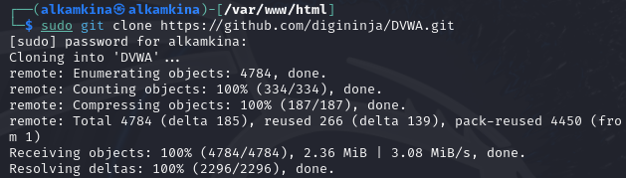

Запустим веб сервера(рис. [-@fig:003])

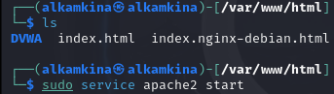

Запуск веб сервера

Веб сервер(рис. [-@fig:004])

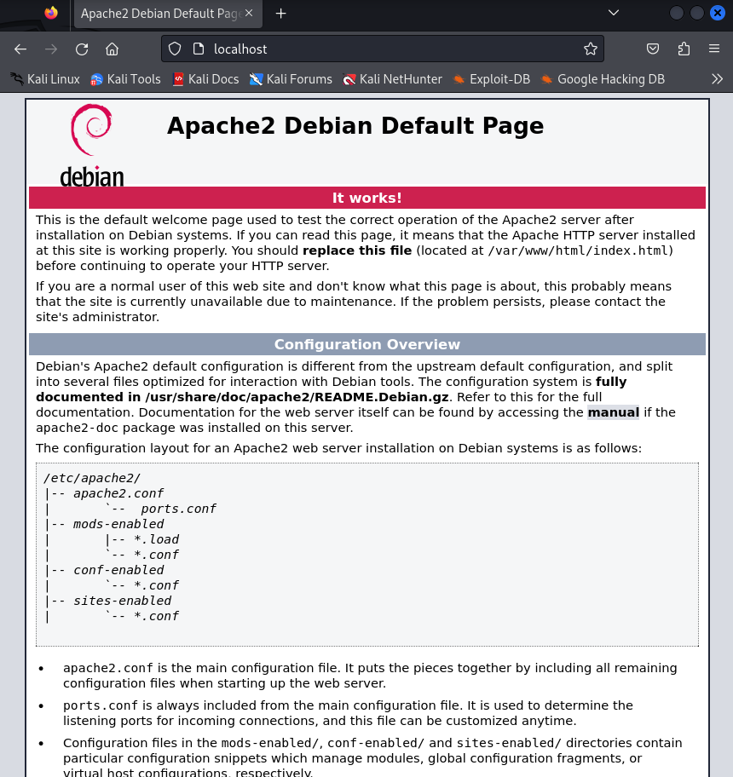

Веб сервер apache2

Копируем файл конфигураций DVWA для безопасного изменения(рис. [-@fig:005])

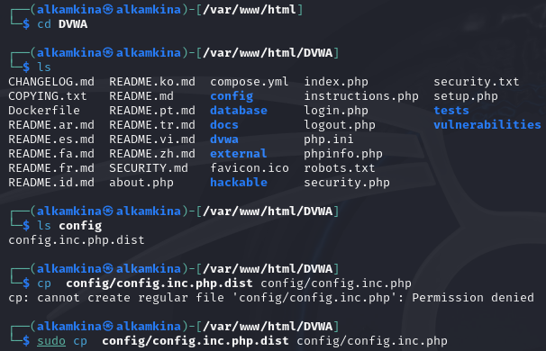

Копирование фала

Просмотрим файл конфигураций(рис. [-@fig:006])

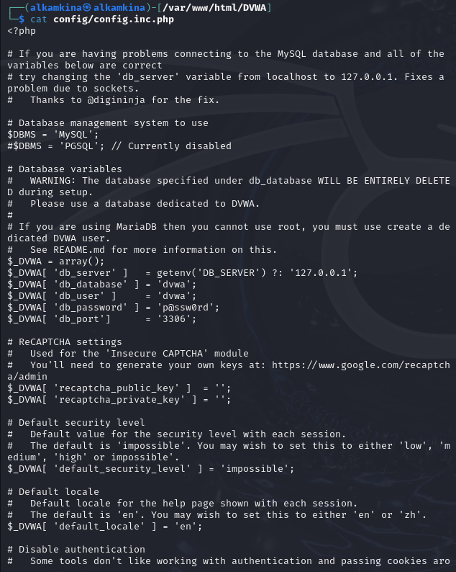

Просмотр файла

Стартовое окно(рис. [-@fig:007])

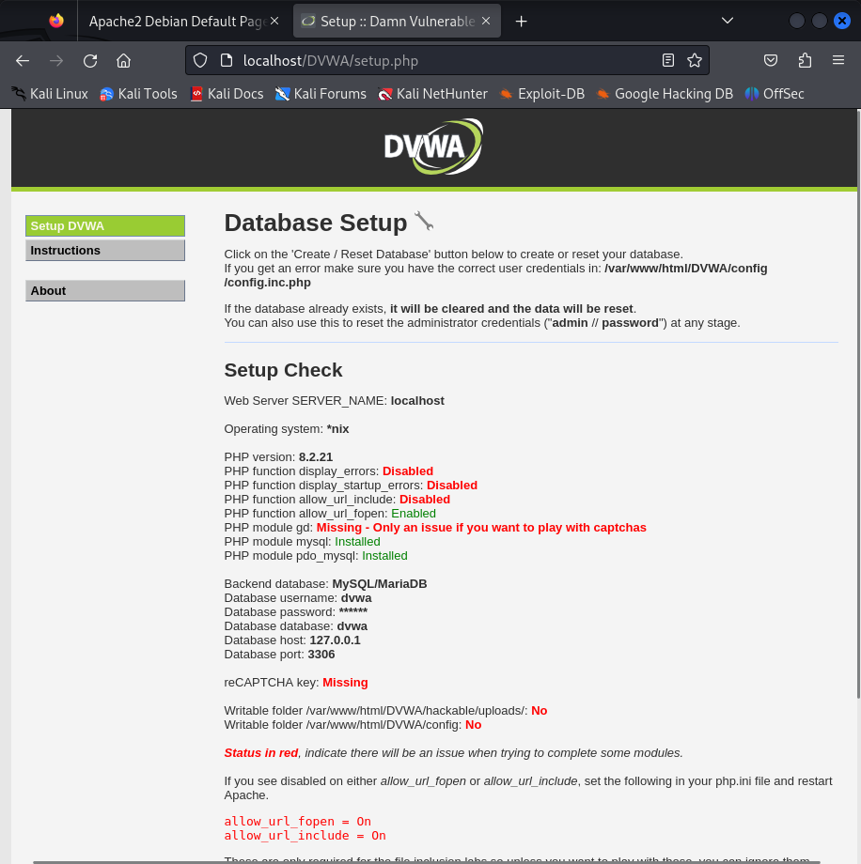

Стартовое окно DVWA

Запускаем сервер mariadb. Открываем терминал от имени администратора и создаём базу данных и пользователя(рис. [-@fig:008])(рис. [-@fig:009])

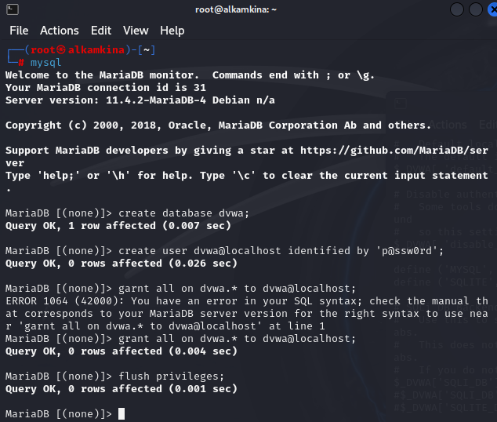

Создание пользователя

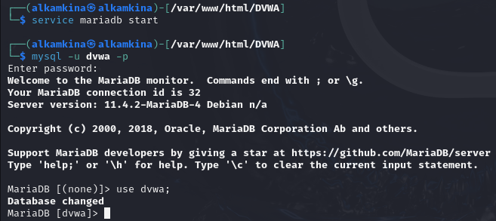

Создание пользователя

Взодим в учетную запись(рис. [-@fig:010])

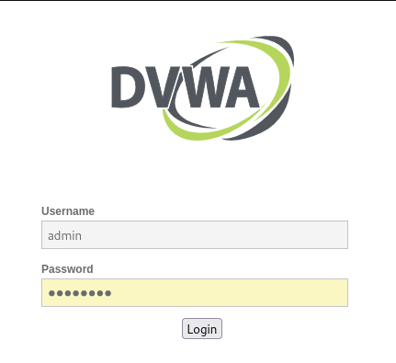

Вход

Стартовая тсраница(рис. [-@fig:011])

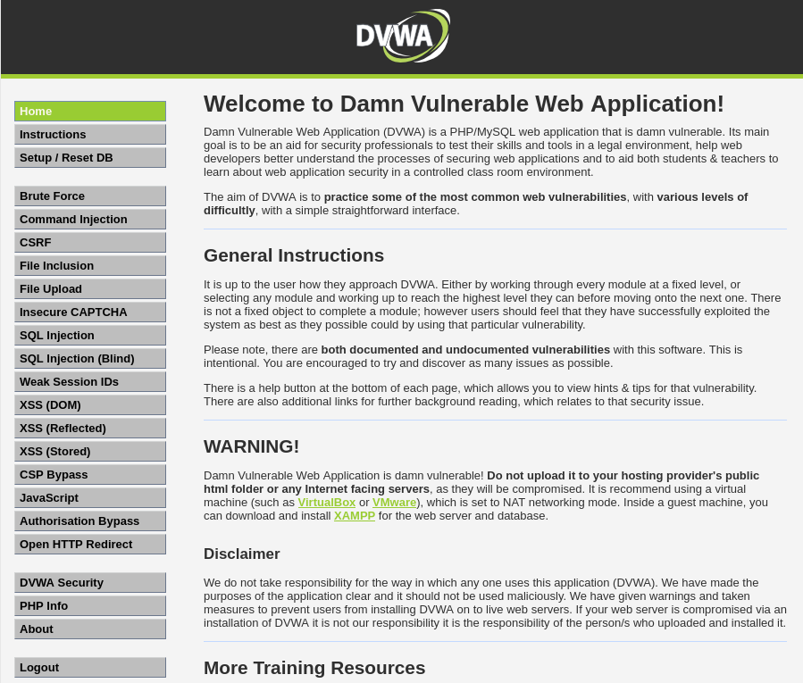

Стартовая тсраница DVWA

# Вывод

В ходе выполнения работы был установлен DVWA на Kali Linux.